Приложение к ФОС
по учебной дисциплине

 | Дисциплина: | Информационные системы и технологии
 | Направление подготовки: | 09.03.04 Программная инженерия
 | Профиль: | Программная инженерия киберфизических систем
 | Квалификация: | Бакалавр
 | Форма обучения: | Очная
Составитель ФОС:

Старший преподаватель |  |  |  | А.С. Сильвестрова
Старший преподаватель |  |  |  | Д.А. Мицай

Контрольная работа

Пример контрольной работы №1

Тема Работа с фильтром в MS Excel
Вариант Даны сведения о гостиницах. Необходимо при помощи инструмента Фильтр выбрать данные согласно следующим заданиям:

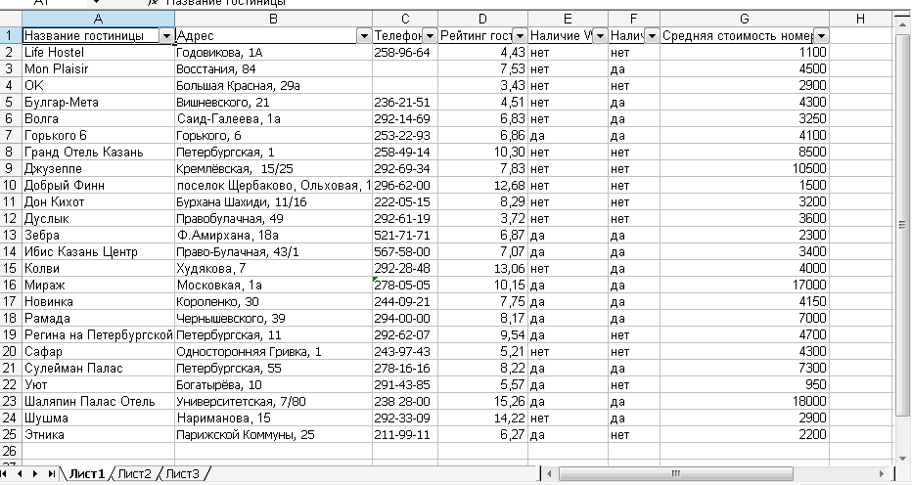

1. Найти гостиницы, находящиеся на улице Петербургской.
2. Найти гостиницы, расположенные в поселках.
3. Вывести список гостиниц, название которых начинаются с буквы "Р".
4. Вывести список гостиниц с Wi-Fi и с парковкой.
5. Подсчитать среднюю стоимость номеров всех гостиниц.
6. Вывести список школ, не имеющих информацию о номере телефона.
7. Выбрать гостиницы с рейтингом больше 10 и имеющие парковку.
8. Выбрать гостиницы со средней стоимостью номера меньше 5000, имеющие в наличии парковку.
9. Выбрать 5 самых дорогих гостиниц.

Пример контрольной работы №2

Тема Способы построения схем Visio
Вариант Построить схему процесса в Visio.

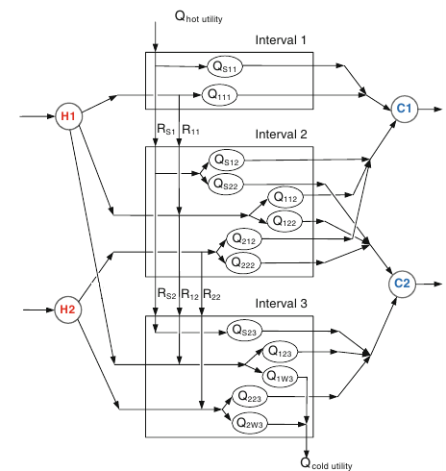

Пример контрольной работы №3

Тема Моделирования трехмерных объектов Google SketchUp
Вариант построить трехмерную модель реального здания
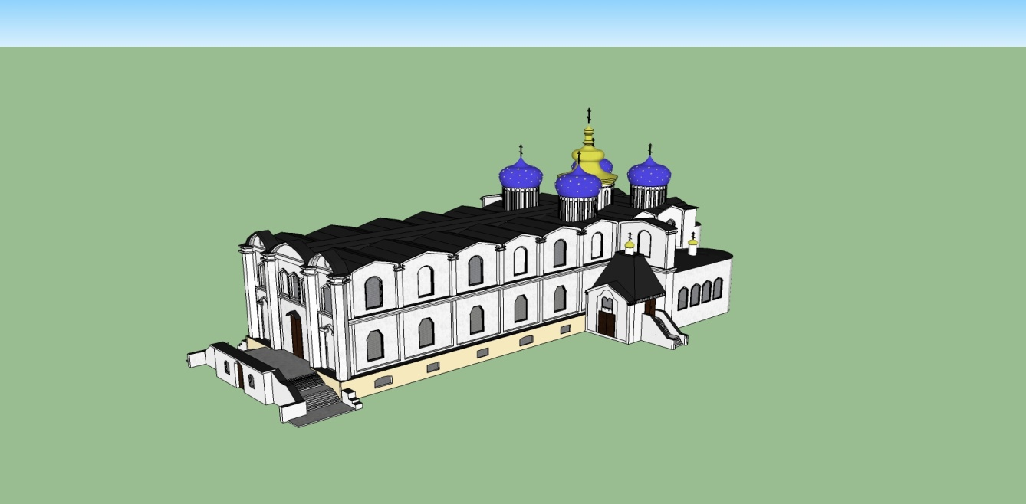

Критерии оценки одной контрольной работы

Критерии оценки одной контрольной работы | Min, баллов | Max, баллов
Правильность выполнения контрольной работы | 10 | 15
Ответы на вопросы | 2 | 5
Итого по одной контрольной работе | 12 | 20

Итоговый балл за данное оценочное средство рассчитывается как сумма баллов за три контрольных работы.
Реферат

Темы рефератов

- Автоматизированные информационно-справочные системы
- Проектирование пользовательского интерфейса информационной системы управления.
- Разработка и дизайн Web-сайта
- Автоматизированная информационная система.
- Внутренние и внешние интерфейсы.
- Процесс моделирования интерфейса информационной системой для предприятий.
- Информационные технологии оперативной обработки данных.
- Информационные технологии аналитической обработки данных.
- Интеллектуальные методы анализа данных. Криптографические методы защиты информации.
- Автоматизированное рабочее место специалиста.
- Человеко-машинный (пользовательский) интерфейс.
- Разработка пользовательского интерфейса ГИС mapinfo Professional.
- Компьютерные технологии подготовки текстовых документов в среде Microsoft Word.
- Использование пакета Microsoft Excel при прогнозировании экономических процессов.
- Основные направления использования информационных систем
- Возможности программирования пользовательского интерфейса на языке mapbasic.
- Определение Мультимедиа. Предпосылки появления и основные задачи мультимедиа технологий.
- Аппаратные средства мультимедиа.
- Технология обработки текстовой информации.
- Технология обработки графической информации.
- Технология обработки числовой информации.
- Основные прогнозирируемые направления интеграции человеко-Машинного интерфейса.
- Роль сети «Интернет» в организации информационных процессов.
- Информационные процессы, информатизация общества и образования.
- Использование коммуникационных технологий и их сервисов в образовании.
- Средства разработки презентации в MS Office.
- Правовые аспекты использования информационных технологий; информационные потоки и права доступа; вопросы безопасности и защиты информации.

Критерии оценки реферата

Процедура оценивания реферата, сопровождающегося докладом с презентацией и открытым обсуждением излагаемой темы:

Критерии оценки реферата:
  - обозначена проблема и обоснована ее актуальность;
  - логичность изложения материала;
  - полнота раскрытия темы;
  - сформулированы выводы;
  - информативность (количество известной и неизвестной информации);
  - объем переработанного материала.

Оформление реферата в соответствии с ГОСТ Р 7.0.99-2018 (ИСО 214:1976) или ГОСТ 7.32-2017 СИБИД. Отчет о научно-исследовательской работе. Структура и правила оформления (с Поправкой). Структура и правила оформления.

Критерии оценки презентации:
  - наличие титульного листа;
  - наличие фона (шаблон или пользовательский);
  - наличие оформления текста;
  - наличие рисунков, соответствующих теме;
  - навигация по слайдам (управляющие кнопки, гиперссылки, эффективность их использования);
  - используемые эффекты (анимация, звук, видео);
  - соответствие дизайна содержанию презентации;
  - общее впечатление от презентации.

Критерии оценки доклада:
  - качество доклада (полнота представления работы, результатов, аргументированность и убежденность);
  - объем и глубина знаний по теме;
  - эрудиция;
  - представление работы (культура речи, манера, чувство времени, импровизационное начало, удержание внимания аудитории);
  - ответы на вопросы (полнота, аргументированность, убежденность, дружелюбие, стремление использовать ответы для успешного раскрытия темы и сильных сторон работы).

Критерии оценки реферата | Min, баллов | Max, баллов
Содержание реферата | 7 | 9
Оформление реферата в соответствии с ГОСТ 7.32-2017 СИБИД | 2 | 4
Презентация | 3 | 4
Доклад | 2 | 3
Итого: | 14 | 20

Фонд тестовых заданий

Вопрос: Кнопки панели инструментов форматирования в электронной таблице могут быть неактивны, если:
Варианты ответа:
- содержимое ячеек является функцией
- не выделено все содержимое ячеек
- надо закончить ввод содержимого в ячейке, далее выделить ее и задать форматирование
- книга открыта для чтения

Вопрос: Документ, создаваемый по умолчанию приложением MS Excel называется:
Варианты ответа:
- Документ1
- имя изначально задается пользователем
- Безымянный
- Книга1

Вопрос: С данными каких форматов не работает MS Excel:
Варианты ответа:
- текстовый
- числовой
- денежный
- дата
- время
- работает со всеми перечисленными форматами данных

Вопрос: Современные программы дают возможность создавать электронные таблицы, содержащие:
Варианты ответа:
- более 5 млн ячеек
- не более 1 млн ячеек
- количество ячеек в рабочей книге неограниченно
- 50000 ячеек

Вопрос: Для выделения мышкой нескольких областей следует прижать клавишу
Варианты ответа:
- Esc
- Shift
- Ctrl
- Alt

Вопрос: Сколько чисел можно записать в одной ячейке?
Варианты ответа:
- Только одно
- Не более двух
- Более двух

Вопрос: Каково число диапазонов, суммируемых в формуле: =СУММ(F2;F6:F15;$A$6:C13;H1:H5;J1;L1;N1)
Варианты ответа:
- 10
- 7
- 6
- 20

Вопрос: Основными элементами электронной таблицы являются:
Варианты ответа:
- функции
- ячейки
- данные
- ссылки

Вопрос: В перечне функций укажите функции, относящиеся к категории статистические:
Варианты ответа:
- МИН(), МАКС(), СРЗНАЧ()
- МИН(), МАКС(), СУММ()
- СУММ(), МАКС(), ЕСЛИ()
- МАКС(), МИН(), ЕСЛИ()

Вопрос: Данные в электронной таблице могут быть:
Варианты ответа:
- текстом
- числом
- оператором
- формулой

Вопрос: Использование маркера заполнения позволяет копировать в ячейки:
Варианты ответа:
- функции
- форматы
- данные
- все ответы верны

Вопрос: В формуле содержится ссылка на ячейку A$1. Изменится ли эта ссылка при копировании формулы в нижележащие ячейки?
Варианты ответа:
- да
- нет

Вопрос: Какие из приведенных ниже выражений удовлетворяют правилам построения формул Excel?
Варианты ответа:
- A8*$C9
- =DATA()
- =A3+$F$2
- =B16+C13$
- =$R11
- =R1C$3
- =A11/$E$15+7/3

Вопрос: Для создания принудительного перехода текстового содержимого ячейки в другую строку той же ячейки следует использовать сочетание клавиш:
Варианты ответа:
- ALT+ENTER
- CTRL+ENTER
- TAB+ENTER
- SHIFT+TAB
- SHIFT+ENTER

Вопрос: Какие элементы окна приложения специфичны (не используются в других приложениях) для Excel?
Варианты ответа:
- Панель инструментов
- Строка формул
- Строка состояния
- Строка меню
- Область управления листами
- Полосы прокрутки

Вопрос: Можно ли изменить параметры диаграммы после ее построения:
Варианты ответа:
- можно только размер и размещение диаграммы
- можно изменить тип диаграммы, ряд данных, параметры диаграммы и т. д.
- можно изменить все, кроме типа диаграммы
- диаграмму изменить нельзя, ее необходимо строить заново

Вопрос: Адрес ячейки в электронной таблице определяется:
Варианты ответа:
- номером листа и номером строки
- номером листа и именем столбца
- именем столбца и номером строки
- именем, присваиваемым пользователем

Вопрос: Фильтрацию в MS Excel можно проводить с помощью:
Варианты ответа:
- составного фильтра
- автофильтра
- простого фильтра
- расширенного фильтра

Вопрос: Команды форматирования в электронной таблице выполняют функции:
Варианты ответа:
- перемещения, вставки, удаления, копирования, замены
- сохранения файлов, загрузки файлов
- выравнивания данных в ячейках, назначения шрифтов, толщины, линий
- поиска и замены

Вопрос: Диаграммы MS Excel строится на основе:
Варианты ответа:
- активной книги MS Excel
- данных таблицы
- выделенных ячеек таблицы
- рабочего листа книги MS Excel

Вопрос: Над данными в электронной таблице выполняются действия:
Варианты ответа:
- ввод данных в таблицу
- преобразование данных в блоках таблицы
- манипулирование данными в блоках таблицы
- формирование столбцов и блоков клеток
- распечатка документа на принтере
- создание электронного макета таблицы

Вопрос: Чтобы изменить вид адресации ячейки, нужно установить курсор рядом с изменяемым адресом в формуле расчета и:
Варианты ответа:
- нажать клавишу F5
- нажать клавишу Scift
- нажать клавишу F4
- нажать клавишу Alt

Вопрос: Фильтрация данных в MS Excel – это процедура, предназначенная для:
Варианты ответа:
- отображения на экране записей таблицы, значения в которых соответствуют условиям, заданным пользователем
- расположения данных исходной таблицы в наиболее удобном для пользователя виде
- графического представления данных из исходной таблицы
- изменение порядка записей

Вопрос: Для установления взаимосвязи между диапазонами используется процедура:
Варианты ответа:
- копирования
- специальной вставки
- перемещения
- замены

Вопрос: Для подведения итога по данным, расположенным в нескольких независимых таблицах можно использовать:
Варианты ответа:
- инструмент «Итоги» из меню «Данные»
- инструмент «Сводная таблица» из меню «Данные»
- «Надстройки» MS Excel
- инструмент «Консолидация» из меню «Данные»

Вопрос: Данные кнопки принадлежат панели инструментов:
Варианты ответа:
- стандартная
- форматирование
- рисование
- диаграммы

Вопрос: В формуле содержится ссылка на ячейку $A1. Изменится ли эта ссылка при копировании формулы в нижележащие ячейки?
Варианты ответа:
- да
- нет

Вопрос: Электронная таблица – это:
Варианты ответа:
- устройство ввода графической информации в ПЭВМ
- компьютерный эквивалент обычной таблицы, в ячейках которой записаны данные различных типов
- устройство ввода числовой информации в ПЭВМ
- программа, предназначенная для работы с текстом

Вопрос: Какие из методов редактирования данных в ячейке являются неправильными:
Варианты ответа:
- нажать F2
- щелкнуть по ячейке правой кнопкой
- дважды щелкнуть по ячейке левой кнопкой
- выделить ячейку и внести изменения в первой секции строки формул
- выделить ячейку и внести изменения в третьей секции строки формул

Вопрос: Изменится ли диаграмма, если внести изменения в данные таблицы, на основе которых она создана?
Варианты ответа:
- да
- нет

Вопрос: Табличный процессор – это программный продукт, предназначенный для:
Варианты ответа:
- обеспечения работы с таблицами данных
- управления большими информационными массивами
- создания и редактирования текстов
- программа, предназначенная для работы с текстом

Вопрос: Функция СУММ() относится к категории:
Варианты ответа:
- логические
- статистические
- математические
- текстовые

Вопрос: Ячейка электронной таблицы определяется:
Варианты ответа:
- именами столбцов
- областью пересечения строк и столбцов
- номерами строк
- именем, присваиваемым пользователем

Вопрос: Диапазон ячеек электронной таблицы задается:
Варианты ответа:
- номерами строк первой и последней ячейки
- именами столбцов первой и последней ячейки
- указанием ссылок на первую и последнюю ячейку
- именем, присваиваемым пользователем

Вопрос: Логические функции табличных процессоров используются для:
Варианты ответа:
- построения логических выражений
- определения размера ежемесячных выплат для погашения кредита, расчета амортизационных отчислений
- исчисления логарифмов, тригонометрических функций
- вычисления среднего значения, минимума, максимума

Вопрос: Все операции с рабочими листами находятся:
Варианты ответа:
- в меню Файл
- в контекстное меню к ярлыку рабочего листа
- в меню Сервис
- в меню Правка

Вопрос: Ввод данных в ячейки осуществляется следующим образом:
Варианты ответа:
- ввести данные с клавиатуры, нажать кнопку Ввод во второй секции строки формул
- выделить ячейку, ввести данные с клавиатуры, нажать кнопку Ввод во второй секции строки формул
- выделить ячейки, ввести данные с клавиатуры, нажать Enter
- выделить ячейки, ввести данные с клавиатуры, нажать Ctrl + Enter

Вопрос: Операции форматирования электронной таблицы:
Варианты ответа:
- копирование клетки в клетку
- изменение ширины столбцов и высоты строк
- выравнивание данных по центру, левой и правой границе клетки
- очистка блоков
- рисование линий
- указание шрифтов

Вопрос: Диаграммы MS Excel – это:
Варианты ответа:
- инструмент, предназначенный для отображения на экране записей таблицы, значения в которых соответствуют условиям, заданным пользователем
- инструмент, предназначенный для расположения данных исходной таблицы в наиболее удобном для пользователя виде
- инструмент, предназначенный для графического представления данных из исходной таблицы
- инструмент, предназначенный для вычислений

Вопрос: Ввод формулы в MS Excel начинается со знака:
Варианты ответа:
- плюс
- в зависимости от знака вводимых данных
- равно
- пробел

Вопрос: Математические функции табличных процессоров используются для:
Варианты ответа:
- построения логических выражений
- определения размера ежемесячных выплат для погашения кредита, расчета норм амортизационных отчислений
- исчисления логарифмов, тригонометрических функций
- вычисления среднего значения, минимума, максимума

Вопрос: Выделить несмежные ячейки можно:
Варианты ответа:
- делая щелчки по ячейкам, удерживая нажатой клавишу Alt
- используя команду меню Правка Выделить все
- делая щелчки по ячейкам, удерживая нажатой клавишу Ctrl
- делая щелчки по ячейкам, удерживая нажатой клавишу Shift

Вопрос: Процедуру условного форматирования можно применять только:
Варианты ответа:
- только к числовым значениям
- только к текстовым данным
- только к ячейкам, содержащим формулу либо функцию
- ко всем перечисленным значениям

Вопрос: Различают следующие виды адресов ячеек:
Варианты ответа:
- относительный
- смешанный
- активный
- абсолютный

Вопрос: В MS Excel назначение функции СУММ:
Варианты ответа:
- Возвращает одно значение, если указанное условие истинно, и другое, если оно ложно
- Возвращает значение суммы значений своих аргументов (в качестве аргументов можно записывать адреса отдельных ячеек)
- Суммирует ячейки, специфицированные заданным критериям (в качестве аргументов можно записывать адреса отдельных ячеек
- Возвращает среднее своих аргументов (в качестве аргументов можно записывать адреса некоторых ячеек)
- Возвращает значение суммы значений своих аргументов, если они все целые

Вопрос: В MS Excel назначение функции СУММЕСЛИ:
Варианты ответа:
- Возвращает значение суммы значений своих аргументов (в качестве аргументов можно записывать адреса отдельных ячеек)
- Возвращает среднее своих аргументов (в качестве аргументов можно записывать адреса отдельных ячеек)
- Возвращает одно значение, если указанное условие истинно, и другое, если оно ложно
- Возвращает значение суммы значений своих аргументов, если они все целые
- Суммирует ячейки, специфицированные заданным критерием (в качестве аргументов можно записывать адреса отдельных ячеек)

Вопрос: В MS Excel для изменения уже введенных данных можно использовать…
Варианты ответа:
- Щелчок на ячейке правой кнопкой мыши при нажатой клавише Ctrl
- Щелчок на ячейке или двойной щелчок на строке формул
- Щелчок на ячейке правой кнопкой мыши при нажатой клавиатурной комбинации Ctrl + Shift + R
- Щелчок на строке формул или двойной щелчок на ячейке
- Щелчок на ячейке правой кнопкой мыши при нажатой клавише Insert

Вопрос: В MS Excel назначение функции ЕСЛИ:
Варианты ответа:
- Возвращает одно значение, если указанное условие истинно, и другое, если оно ложно
- Возвращает значение суммы значения своих аргументов (в качестве аргументов можно записывать адреса отдельных ячеек)
- Возвращает среднее своих аргументов (в качестве аргументов можно записывать адреса отдельных ячеек)
- Суммирует ячейки, специфицированные заданным критериям (в качестве аргументов можно записывать адреса отдельных ячеек)
- Считает, сколько значений удовлетворяет условию

Вопрос: Каких списков нет в текстовом редакторе?
Варианты ответа:
- нумерованных;
- точечных;
- маркированных.

Вопрос:
Варианты ответа:
При задании параметров страницы в текстовом редакторе устанавливаются:
- поля, ориентация и размер страницы;
- интервал между абзацами и вид шрифта;
- фон и границы страницы, отступ.

Вопрос: Какую комбинацию клавиш следует применить, чтобы вставить в документ сегодняшнюю дату?

Варианты ответа:
- Ctrl + Alt + A;
- Shift + Ctrl + V;
- Shift + Alt + D.

Вопрос: Какое из этих утверждений правильное?

Варианты ответа:
- Кернинг – это изменение интервала между буквами одного слова.
- Если пароль к защищенному документу утрачен, его можно восстановить с помощью ключевого слова.
- Сочетание клавиш Shift + Home переносит на первую страницу документа.

Вопрос: Какое из этих утверждений неправильное?

Варианты ответа:
- Большую букву можно напечатать двумя способами.
- При помощи клавиши Tab можно сделать красную строку.
- Клавиша Delete удаляет знак перед мигающим курсором

Вопрос: На какую клавишу нужно нажать, чтобы напечатать запятую, когда на компьютере установлен английский алфавит?
Варианты ответа:
- где написана русская буква Б;
- где написана русская буква Ю;
- где написана русская буква Ж.

Вопрос: Колонтитул – это:
Варианты ответа:
- область, которая находится в верхнем и нижнем поле и предназначается для помещения названия работы над текстом каждой страницы;
- внешний вид печатных знаков, который пользователь видит в окне текстового редактора;
- верхняя строка окна редактора Word, которая содержит в себе панель команд (например, «Вставка», «Конструктор», «Макет» и т. д.).

Вопрос: Чтобы в текстовый документ вставить ссылку, нужно перейти по следующим вкладкам
Варианты ответа:
- Вставка – Вставить ссылку – Создание источника;
- Файл – Параметры страницы – Вставить ссылку;
- Ссылки – Вставить ссылку – Добавить новый источник.

Вопрос: Тест. Какой шрифт по умолчанию установлен в Word 2007?
Варианты ответа:
- Times New Roman;
- Calibri;
- Microsoft Ya Hei.

Вопрос: В верхней строке панели задач изображена иконка с дискетой. Что произойдет, если на нее нажать?
Варианты ответа:
- документ удалится;
- документ сохранится;
- документ запишется на диск или флешку, вставленные в компьютер.

Вопрос: Какую клавишу нужно удерживать при копировании разных элементов текста одного документа?
Варианты ответа:
- Alt;
- Ctrl;
- Shift.

Вопрос: Что можно сделать с помощью двух изогнутых стрелок, размещенных в верхней строке над страницей текста?
Варианты ответа:
- перейти на одну букву вправо или влево (в зависимости от того, на какую стрелку нажать);
- перейти на одну строку вверх или вниз (в зависимости от того, на какую стрелку нажать);
- перейти на одно совершенное действие назад или вперед (в зависимости от того, на какую стрелку нажать).

Критерии оценки теста

Банк тестовых заданий содержит 60 вопросов. Выборка для тестируемого генерируется случайным образом и содержит по разным темам итого 20 вопросов.
Каждый правильный ответ оценивается в 1 балл. Итого за прохождение теста студент может получить от 10 до 20 баллов.
Тест считается сданным при наличии минимум 10 верных ответов.

